Årsmøte i Tana arbeiderparti Kommunestyresalen i Tana
Dato: 11.februar 2025
Tid: 17:00

Deltakere

Saksliste
- Åpning av årsmøtet 2025
- Godkjenning av innkalling og saksliste
- Konstituering av møtet
  - Valg av møteleder:
  - Valg av referent:
- Årsberetning av kommunepartiet
- Årsberetning av kommunestyregruppa
- Regnskap 2024
- Budsjett 2025
- Årshjul
- Årsmøte uttalelser
- Valg

Referater
Saksinformasjon føres inn under den enkelte sak og forslag til vedtak føres opp slik at referat lettere fullføres.

Sak 1 Åpning av årsmøtet 2024
Åpning ved leder Hege Persen
Innledning av Tom Sottinen Plenumsleder i Sametinget

Ingen Vedtak, kun informasjon

Sak 2 Godkjenning av innkalling og saksliste
Innkalling til møte ble sendt på epost til alle medlemmene 13. Januar og publisert på Tana AP sine hjemmesider 29.januar.
Torsdag 16 januar ble årsmøtet publisert på Tana AP sin facebook side. Siste purring på e-post og SMS ble sendt dagen før årsmøtet.
Forslag til vedtak: Årsmøtet godkjenner innkalling og saksliste

Sak 3 Konstituering av møtet
Forslag til møteleder: Linn Hege Hansen
Forslag til referent: Else Utsi
Forslag til 2 personer å underskrive protokollen:
Forslag til vedtak: Årsmøtet godkjenner møteleder, referent og 2 navngitte personer til å skrive under protokollen.

Sak 4 Årsberetning fra kommunepartiet
Årsberetningen presenteres av leder. Innspill og kommentarer tas opp under årsmøtet.
Forslag til vedtak: Årsmøtet godkjenner årsberetningen

Sak 5 Årsberetning fra kommunestyregruppa
Årsberetning presenteres av gruppeleder Helga Pedersen Innspill og kommentarer tas opp under årsmøtet
Forslag til vedtak: Årsmøtet godkjenner årsberetningen

Sak 6 Regnskap
Kasserer legger fram årsregnskapet for 2024
Forslag til vedtak: Årsmøtet godkjenner regnskapet

Sak 7 Budsjett
Kasserer legger fram forslag til budsjett for 2025

Forslag til vedtak: Årsmøtet godkjenner budsjett

Sak 8 Årshjul
Årsmøte
  - Utvalgte kandidater til gjennomføring
6.februar markering
  - Ha deltakere til de forskjellige arrangementene i kommunen
8.mars markering
  - Velge kandidater ansvarlig for å gjennomføre
1.mai markering
  - Velge kandidater ansvarlig for å gjennomføre
Sommertreff
  - Velge kandidater ansvarlig for å gjennomføre
22.juli markering
  - Velge kandidater ansvarlig for å gjennomføre

Valgkamp
  - Stortingsvalg 7-8. september 2025
  - Sametingsvalg 7-8. september 2025

Forslag til vedtak:

Sak 9 Årsmøte uttalelser

Vedtak:

Sak 10 Valg
Valgkomiteen legger fram innstilling til valg for 2024.
I tillegg må årsmøtet foreslå tre kandidater til FAF Årskonferanse 24.02.25 kl. 18:00 digitalt.

Følgende verv i Tana AP
- Leder : Hege Persen
- Nestleder: Kristine Stølen
- Styremedlem Else Margrethe Utsi
- Styremedlem og Kasserer: Nils Arvid Guttorm
- Styremedlem: Joachim Bach

- 1.Vara: Mariann Johansen Lindi
- 2.Vara:

Revisorer:
Odd Tobiassen
Wenche Elisabeth Johansen

===================================================================
Forslag fra valgkomiteen;

- Leder : Hege Persen ( på valg)
- Nestleder: Joachim Bach (ikke på valg)
- Styremedlem og sekretær: Else Margrethe Utsi (Ikke på valg)
- Styremedlem og Kasserer: Nils Arvid Guttorm (Ikke på valg)
- Styremedlem: Ulf Ballo (ny for 2 år)

- 1.Vara: Mariann Johansen Lindi ( ikke på valg)
- 2.Vara: Kristine Stølen (Ny for 2 år)
- Revisorer:
Odd Tobiassen
Wenche Elisabeth Johansen

Årsmøtet må finne ny valgkomite.

Revisorer:

===================================================================
Vedtak:
- Leder :
- Nestleder:
- Styremedlem:
- Styremedlem:
- Styremedlem:
- 1.Vara :
- 2.Vara:

Valgkomitee
- 1.
- 2.

Revisorer:
- 1.
- 2.

Kandidater til FAP årsmøte
- 1.
- 2.
- 3.

Alle verv er enstemmig vedtatt av årsmøtet.

Årsberetning Tana Ap 2024
Tana Arbeiderparti har hatt 70 medlemmer i 2024.
Styret
Styret i 2024 har bestått av: Hege Persen (leder) Kristine Stølen( nestleder) Joakim Bach, Else Utsi og
Nils Arvid Guttorm (kasserer) Mariann Johansen Lindi (vararep) og Unn Bente Davidsen (flyttet fra kommunen i 2024)
Styret har hatt 4 styremøter i løpet av 2024
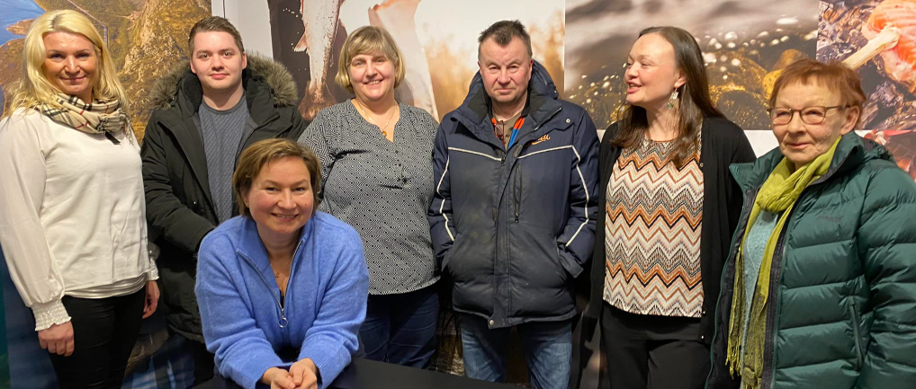
Kommunestyregruppa/ politiske utvalg
Helga Pedersen (gruppeleder og Formannskapet) Stian Hansen (formannskapet) , Linn Myhre ( Utvalg for helse og omsorg) , Hartvik Hansen ( Utvalg for Utmark og Næring) , Gaute Klogh Henriksen(gruppesekretær) , Siv Anita Biti-Helander (utvalg for infrastruktur) Nils Arvid Guttorm (Garnutvisnings- og dispensasjonsutvalg) Aina Pavel (Rådet for personer med funksjonsnedsettelser)
Årsmøte
Tana Ap avholdt Årsmøte på Villakssenteret i Tanabru 22. februar 2024.
AUF-leder Astrid Hoem holdt en innledning om den politiske situasjonen, etterfulgt av debatt med vanlige årsmøtesaker. Årsmøtet sluttet seg til 7 uttalelser.

Åpent Folkemøte om laks 3 april på Kommunestyresalen
Besøk av Klima og Miljøminister Andreas Bjelland Eriksen med folkemøte om laks. I forkant og etter møtet fulgte vi opp med en kravliste vedr lakseforvaltningen som er utarbeidet i samarbeid med Aps politikere på Sametinget.
Årsmøte Finnmark arbeiderparti 6-7 april Kirkenes
Fra Tana deltok Kristin Rajala, Helga Pedersen, Gaute Klogh Henriksen og Hege Persen. Martha Elise Emanuelsen deltok fra AUF Tana.
Sommertreff 21 juni
Årets sommertreff ble arrangert hos Kristin Rajala i Polmak. Her ble det servert Taco og allsangen satt løst ut på kvelden mellom de politiske diskusjonene. Veldig trivelig og det er en kjempefin tradisjon som Tana AP har hvert år.

Første mai arrangement på Miljøbygget.
Mariell Haugli fra Porsanger Ap, Martha Elise Emanuelsen fra AUF Tana og Gaute Klogh Henriksen LO holdt årets appeller. Etter kaffe og kaker ble filmen Sulis 1907 vist.
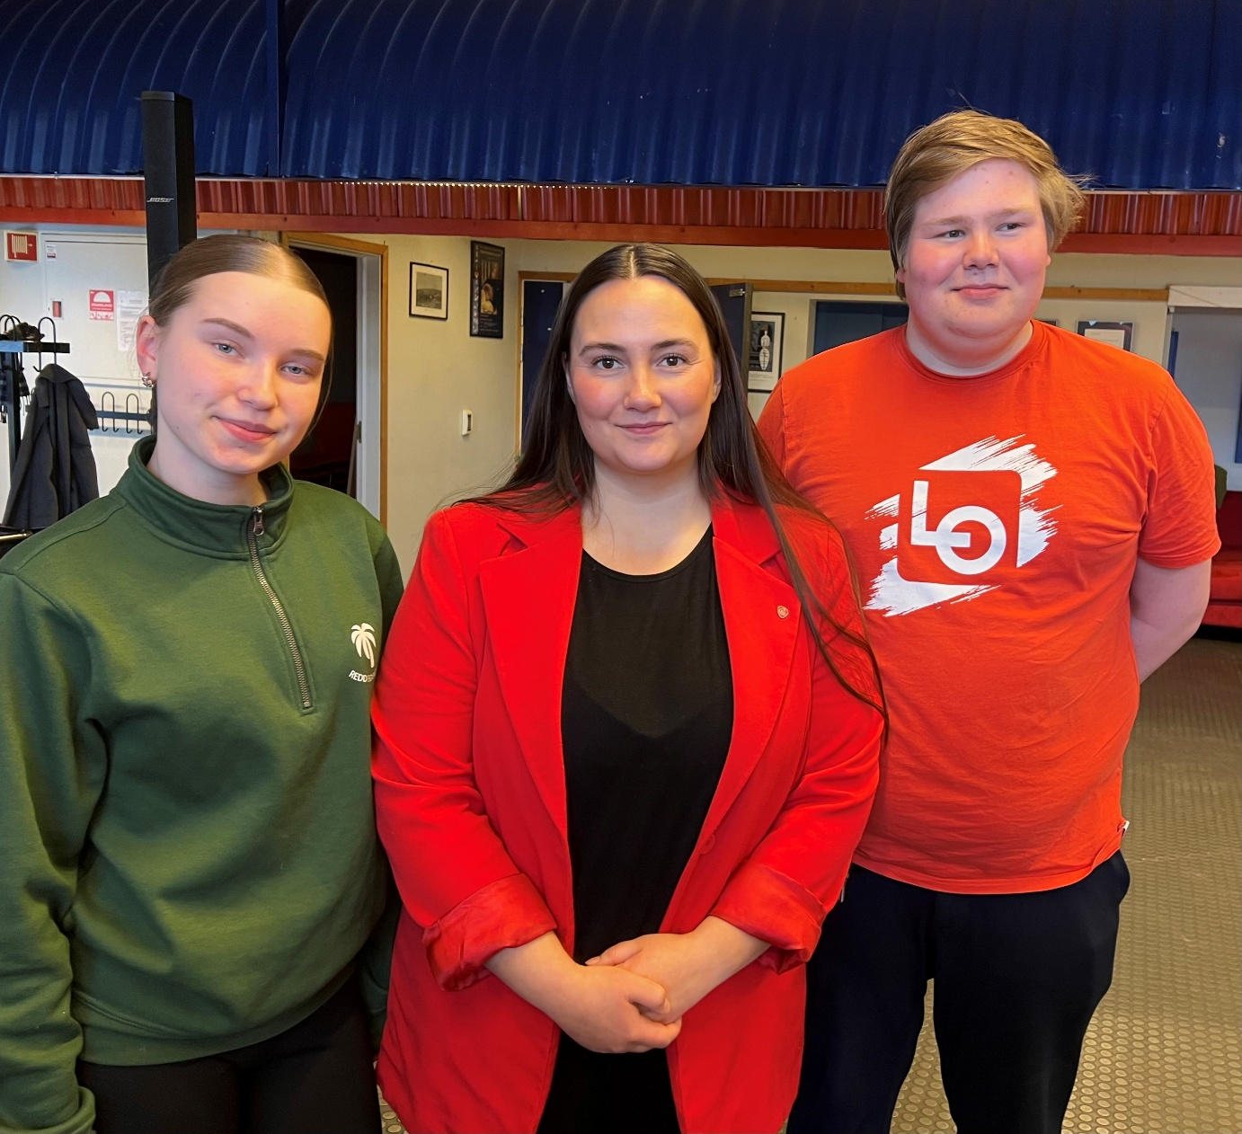
Samling Kommunepartiledere og styret Lakselv 23-24 August
Siv Anita Biti-Helander deltok fra Tana Ap fordi hverken leder eller noen fra styret hadde anldening til å delta. Informasjon om dialog om sannhet og forsoning og status v/Kirsti Leirtrø, Informasjon og aktuelt fra regjeringen ved Marianne Sivertsen Næss, Aktuelt fra fylket ved Linda Randal, Informasjon om FInnmarksuke til LO v leder i LO Troms og Finnmark. Aktuelt fra Stortinget ved Runar Sjåstad. Valgkamp 2025 ved Anna Ljunggren,leder organisasjonsavd. AP Bruk av Mitt Ap og medlemsarbeid ved Lill Tove Ottesen.

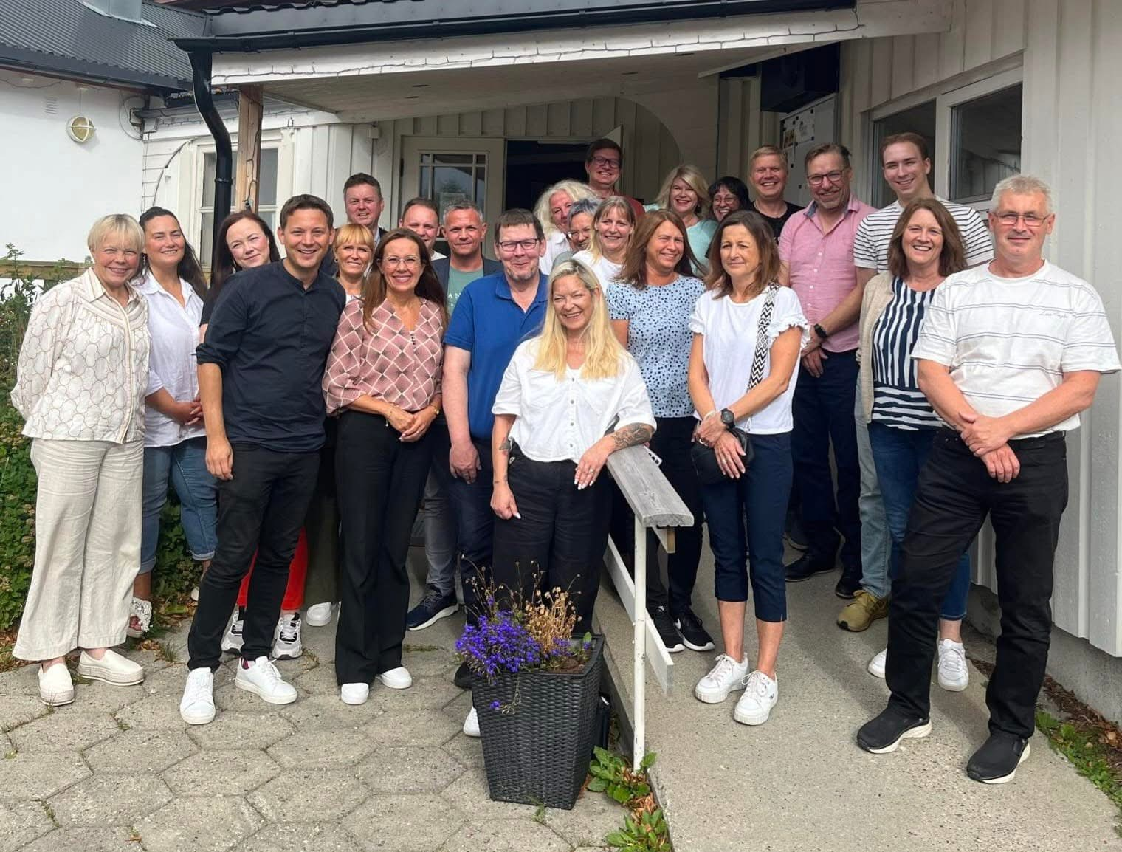

Bargiidbellodat - Samepolitisk konferanse i Tromsø 26. og 27 oktober Tromsø
Fra Tana møtte Gaute Klogh Henriksen, Steinar Pedersen og Hege Persen. Programmet for sametingsvalget ble spikret og presidentkandidat Svein Atle Somby og visepresidentkandidat Heidi Persdatter Greiner Haaker ble valgt.
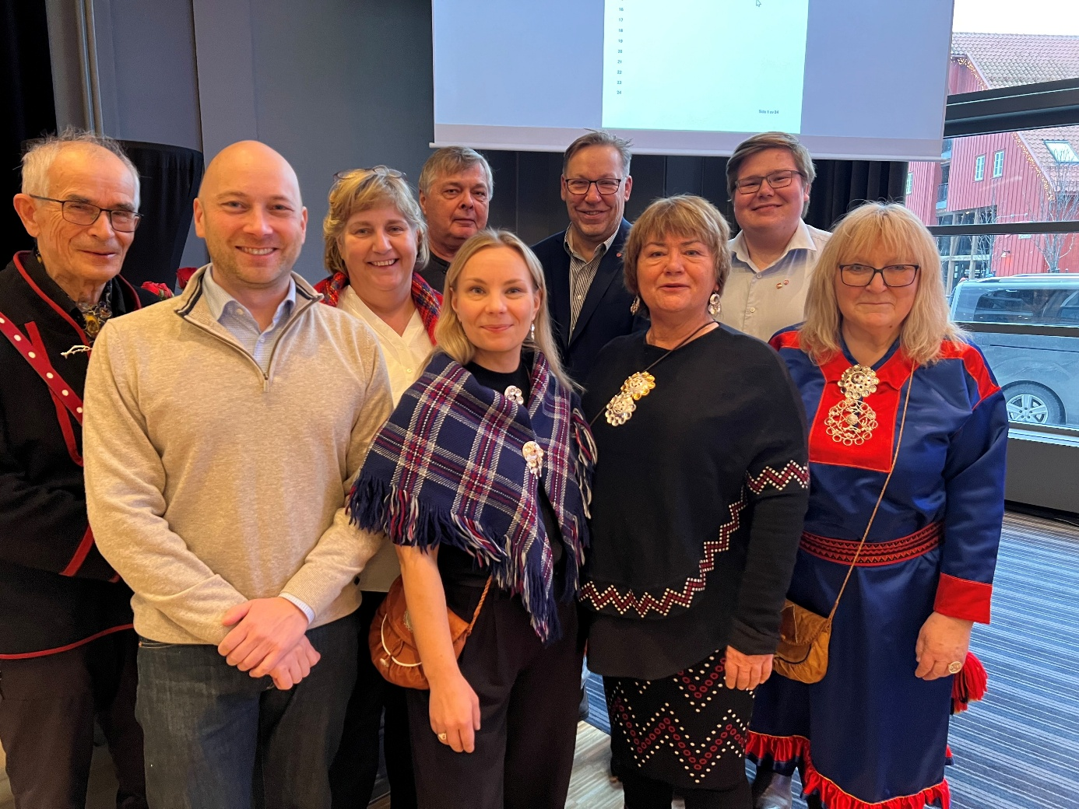
Til sametingsvalget 2025 er Liz Utsi og Joakim Bach fra Tana på lista for Østre Valgkrets

Nominasjonsmøte og representantskapsmøte 16. november i Hammerfest
Gaute Klogh Henriksen deltok fra Tana Ap. Kristin Rajala ble valgt til 5. kandidat til stortingsvalget 2025.

Årsmelding for kommunestyregruppa Tana Arbeiderparti 2024
Kommunegruppa består av:
Helga Pedersen (leder) Medlem av kommunestyret og formannskapet
Stian Hansen (nestleder) Medlem av kommunestyret og formannskapet
Siv Anita Biti-Helander Medlem av kommunestyret og infrastrukturutvalget
Gaute Henriksen (sekretær) Medlem av kommunestyret
Linn Myhre Medlem av kommunestyret og helse- og omsorgsutvalget
Hartvik Hansen Medlem av kommunestyret og utmark- og næringsutvalget
Hege Persen Varamedlem til kommunestyret, medlem av oppvekst- og kulturutvalget
Joakim Bach Varamedlem til kommunestyret
Linn Hege Hansen Varamedlem til kommunestyret
Kristine Stølen Varamedlem til kommunestyret
Hege Ørpetvedt Varamedlem til kommunestyret
Tom Ivar Utsi Varamedlem til kommunestyret
Unn-Bente Davidsen og Marici Skjåvik var varamedlemmer til kommunestyret og aktive medlemmer av kommunestyregruppa til de begge flytta ut av kommunen i 2024. Vi takker dem for innsatsen og godt vennskap, og ønsker dem hjertelig velkommen tilbake til Tana

Litt generelt om arbeidet i gruppa
- Vi hadde foretrukket å sitte med flertallet i kommunestyret, men når vi nå først har havna i opposisjon må vi gjøre det beste ut av situasjonen. Vi legger vekt på å være konstruktive når det gjelder å sette på dagsorden saker som er viktige for Tana og for Arbeiderpartiets velgere og bidra til flertall der det er hensiktsmessig. Vi bestreber oss på å oppføre oss skikkelig og ordentlig og bidra til et positivt debattklima. Men: å være i opposisjon betyr også å være vaktbikkje og peke på bedre alternativer der de finnes; så vi biter fra oss når det trengs!
- Kommunestyregruppa er en skikkelig fin gjeng med godt humør, stort engasjement, mye kunnskap, gode ideer og stayerevne. Et sentralt mål for denne perioden er at alle medlemmene av kommunestyregruppa skal ses og høres – på kommunestyremøtene, i media og på sosiale medier. Det er viktig å vise frem hvor mange flinke politikere vi har, vise bredden i Arbeiderpartiet og å bygge kompetanse som enkeltpersoner og gruppe. Ett av våre mål for 2025 er å få opp synligheten og fornye oss på sosiale medier.
- Vi møtes fast på teams hver tirsdag for å holde hverandre orientert og diskutere aktuelle saker. Vi har fysiske gruppemøter i forkant av kommunestyremøtene. I budsjettprosessen har vi større møteaktivitet enn normalt. Vi har også en messengergruppa der stort og smått tas opp.
Saker vi har jobbet med i 2024:
DPS: Stor var vår forskrekkelse da en arbeidsgruppe satt ned av Helse nord foreslo å legge ned det distriktspsykiatriske senteret i Tana bru. Kommunestyregruppa brukte mye tid høsten 2023 og våren 2024 på å argumentere og mobilisere for fortsatt drift. DPS har et sterkt fagmiljø med samiskspråklig kompetanse og er et svært viktig tilbud til befolkningen i Øst-Finnmark. Vi har fremmet forslag til uttalelser fra kommunen og Østfinnmarkrådet som har blitt vedtatt. Gaute Henriksen og Hege Persen deltok på høringsmøte i regi av Helse Nord i Vadsø. Vi deltok i fakkeltoget for DPS i Tana bru på begynnelsen av året, og på det åpne møtet med stortingsrepresentant Sigurd Rafaelsen i regi av Tana AP. Innsatsen ga resultater, og DPS består!
Boftsa skole og budsjettarbeid: Flertallet i kommunestyret bestående av SP, Høyre, Frp og Venstre har i økonomiplanen vedtatt å legge ned Boftsa skole fra 1. januar 2026. Arbeiderpartiet stemte imot, og vi har varslet omkamp om saken. Nedleggelse av skolen lå ikke inne i kommunedirektørens budsjettforslag, noe som viser at det er fullt mulig å drive skolen videre dersom den politiske viljen er til stede. Boftsa skole drives godt og er svært viktig for framtiden i Nedre Tana. Kommunestyregruppa vil derfor gjøre alt vi kan for at skolen skal bestå for framtiden.
Dette var våre prioriteringer i budsjettet for 2025:
- Økonomisk ansvarlighet; betale lån og bygge opp disposisjonsfond i tråd med de finansielle måltallene
- Barn, unge og forebyggende helsearbeid (beholde Boftsa skole, skolemelk + frukt/grønt, sommeråpen SFO, fysioterapi, opprettholde aktivitet på kulturskolen og fritidsklubben, granulat og vann til TBK klubbhus)
- Opprettholde best mulig tjenester til befolkningen (steamer til omsorgssenteret, beholde faglederstilling i botjenesten)
- Holde oppe trykket på næringsutvikling og attraktive lokalsamfunn (Lys i mørketid, forlenge eiendomsskattefritak nye boliger 5-10 år og redusere økning i eiendomsskatt)
- Bedre infrastruktur og vann
Vi foreslo å overføre 500 000 kr fra kommunalt næringsfond til primærnæringsfondet.
Vi fremmet også dette forslaget:
«Det haster med å realisere neste byggetrinn for helsesenteret. Kommunestyret ber kommunedirektøren legge fram en sak til politisk behandling om nødvendige investeringer når de planlagte utredningene er gjort.»

Nasjonalt villakssenter/Joddu: Nasjonalt villakssenter hadde offisiell åpning av sin avdeling i Tana i 2021. I 2024 ble det stilt krav om at de ulike avdelingene måtte autoriseres for å kunne få statlige midler til videre drift. Prosessen internt i Nasjonalt villakssenter overfor de ulike avdelingene var mildt sagt kaotisk og skapte usikkerhet. Heldigvis tok den politiske ledelsen i Klima- og miljødepartementet ansvar for situasjonen, og avgjorde rett før jul at avdelingen i Tana er autorisert for videre drift. Vi takker stortingsrepresentant Sigurd Rafaelsen for godt samarbeid i saka!
Nytt hotell og påfyll til Sápmi Invest. Det å få nytt hotell på plass i Tanabru er det viktigste neste steget for å utvikle samfunnet og næringslivet vårt. Lokale investorer har planene klare, og har fått betydelig med finansiering fra Innovasjon Norge. Vi ønsker av hele vårt hjerte at prosjektet skal komme i gang, og vil gjøre det vi kan politisk for at det lykkes.
Hotellsaka har avdekket (nok en gang) at det er et skrikende behov for økt tilgang på egenkapital i Øst-Finnmark og de samiske kommunene. Derfor er det avgjørende for utviklingen at Sápmi Invest får påfyll. Investeringsfondet forvaltes av Sápmi næringshage som er eid av de samiske kommunene i Finnmark og bedrifter i samme geografiske område. Sápmi Invest drives godt, og det finnes mange gryteklare prosjekter de kan gå inn i. I og med at Nordvestrusslandsfondet skal legges ned på grunn av krigen i Ukraina, så finnes det penger som kan omdisponeres til andre formål i regionen.
Saka ble tatt opp med statsministeren på hans møte med Østfinnmarkrådet i Kirkenes i februar. Kort tid etterpå hadde vi en samtale med daværende næringsminister Jan Christian Vestre om saka. Vi har også hatt flere andre samtaler med ulike politikere om saka, uten at det så langt har ført frem.
På kommunestyret i mai foreslo vi en uttalelse om saka som ble enstemmig vedtatt. Uttalelsen ble fremmet med utgangspunkt i at sametingsrådet ville bruke penger på å etablere et nytt samisk innvovasjonsfond, og gjengis i sin helhet her:
Kommunestyret i Tana er gjennom media (Altaposten 15. mai) gjort kjent med at sametingsrådet vil bruke 2 millioner kroner på å etablere et nytt samisk innovasjonsfond kalt Álgu. Det fremgår også av saken at sametingspresidenten og næringsministeren har hatt møte om saken.
Kommunestyret i Tana ønsker en tyngre satsing både fra Sametinget og regjeringen på næringsutvikling i samiske områder. Sysselsettingen i primærnæringene går ned, og samiske lokalsamfunn trenger flere bein å stå på i form av næringsvirksomhet med potensial for vekst i antall arbeidsplasser og bosetting. Kommunestyret i Tana ser det som positivt dersom sametingsrådet og regjeringen vil bruke mer penger på sine respektive budsjetter til å stimulere samisk næringsutvikling. Tana kommune mener imidlertid at man må styrke de virkemidlene man allerede har før man lanserer nye. Sápmi Invest er et investeringsfond som dekker de samiske kommunene i Finnmark og som forvaltes av Sápmi næringshage. Næringshagen har søkt Nærings- og fiskeridepartementet om påfyll av midler for å kunne realisere gryteklare prosjekter. Kommunestyret i Tana mener det er nødvendig med et påfyll på 20 millioner kroner for å kunne gå inn i økonomisk bærekraftige prosjekter i Indre Finnmark. Kommunestyret i Tana mener man også bør bygge videre på Sápmi Invest hvis Sametinget og regjeringen ønsker å utvide det geografiske virkeområdet for et samisk investeringsfond. Kommunestyret i Tana mener det er bedre å bygge videre på eksisterende kompetanse og styrke det eksisterende investeringsfondet fremfor å smøre virkemidlene tynt utover.
Kommunestyret ber derfor Sametinget og regjeringen styrke Sápmi Invest.
Museum: På kommunestyret i september vedtok kommunestyret å si opp driftsavtalen med stiftelsen Deanu ja Várjjat Museasiida/ Tana og Varanger Museumssiida uten at saka var utredet på forhånd. Arbeiderpartiet stemte imot, og er svært bekymret over at Tana velger alenegang på museumsområdet. Konsolideringen av museene for noen år tilbake stiller krav til interkommunalt samarbeid og større fagmiljø, noe som blant annet er en forutsetning for å få finansiering fra staten, Sametinget og fylkeskommunen. I planene for nybygg i/tilknytning til nytt hotell har man fra kommunens side vært pådriver for å inkludere både Nasjonalt villakssenter og lokaler for Tana museum. Ved å melde seg ut risikerer man å sette stopper for denne muligheten. Tana bruker i dag noen skarve hundre tusen som egenandel i museumssiidaen, som har arbeidsgiveransvar for de ansatte ved Tana museum, drift av lokaler og oppbevaring av gjenstander. Tana kommune har ingen mulighet til å lønne ansatte eller ta nødvendige grep for samlingen i Polmak uten en økning på i størrelsesorden flere millioner kroner på kommunebudsjettet. Det er det helt utopisk å se for seg at kommunestyret vil prioritere.
Gang og sykkelvei i sentrumsområdet: I forbindelse med behandlingen av trafikksikkerhetsplanen i kommunestyret i oktober fikk vi gjennomslag for flere av våre forslag (bla prioritering av gangvei i sentrum og gatelys i Ringveien). I tillegg fikk vi gjennomslag for å ta dette initiativet overfor fylkeskommunen:
Kommunestyret mener gang- og sykkelvei gjennom Tana bru og fra Tana bru til hhv Seida og Skiippagurra er det største og viktigste enkelttiltaket for å styrke trafikksikkerheten i Tana kommune. Strekningene gjennom sentrum og til Seida er fylkesvei. Kommunestyret vedtar å søke Finnmark fylkeskommune om å få dekket utbygging av disse strekningene gjennom havbruksfondet.
Fylkeskommunen og oppdrettskommunene i Finnmark får i år rekordhøy utbetaling fra fondet. Tana har nasjonal laksefjord og får dermed ikke en slik direkteutbetaling. Mye av laksen transporteres imidlertid på trailere gjennom sentrum, noe som har stor påvirkning på trafikksikkerheten. Det er derfor rimelig at gang-og sykkelvei tilgodeses gjennom fylkeskommunal tildeling av midlene.

Samisk språk: Tana Arbeiderparti har gjennom flere år jobbet gjennom alle tenkelige kanaler for at de samiske språkforvaltningskommunene skal få kompensert sine merkostnader. Det er svært skuffende at regjeringen ikke har levert på dette, men et lyspunkt på veien er at en FoU-rapport utarbeidet på oppdrag av KS gir oss rett i det vi har sagt: Tana kommune har mange millioner kroner per år i merkostnader til ivaretakelse av tospråklighet i kommunen som ikke blir dekket av staten. Vi setter veldig stor pris på at KS har tatt tak i saka!
Som en oppfølging av rapporten fremmet vi et forslag til uttalelse fra kommunestyret i mai. Forslaget ble enstemmig vedtatt, inkludert et endringsforslag fra Deanu sámelistu. Uttalelsen slo fast at kommunestyret i Tana har en klar forventning til at Stortinget i behandlingen av kommuneproposisjonen ordner opp og sikrer at de samiske språkforvaltningskommunene får fullfinansiert sine kostnader knyttet til ansvaret for samisk språk. Dette ble ikke fulgt opp av Stortinget.
Vi har imidlertid ikke gitt opp. Vi setter stor pris på at Arbeiderpartiets sametingsgruppa er så tydelig i sin tale på dette området!
Vårt engasjement handler også om kvaliteten i den språkopplæringen elevene i tanaskolen får. I oktober fremmet vi forslag i kommunestyret om en ekstern evaluering av språkopplæringen i kommunen. Saka ligger nå i oppvekst- og kulturutvalget for oppfølging.

Interpellasjon
Gaute Henriksen hadde interpellasjon om trepartssamarbeidet i kommunen i kommunestyret 15. februar

Et utvalg av vedtak vi har vært med på i 2024:
Kommunestyret 15. februar:
- Uttalelse om uttak av bjørn i beiteområder for sau og rein (etter forslag laget av Arbeiderpartiet)
- Detaljregulering ny kontrollstasjon for Tolletaten ved Polmak
- Godkjenning av bygdevekstavtale i Vestre Varanger
- Tana kommune tar imot ytterligere 25 flyktninger under forutsetning av økt lærerressurs og økt stillingsressurs til tilflyttertjenesten. Kommunestyret ber kommunedirektøren kartlegge behovet for økte ressurser til NAV, barnehage og skole, helsetjenester og fremskaffelse av boliger og komme tilbake til kommunestyret på en egnet måte
- Støtte til å søke penger fra Miljødirektoratet til biokullproduksjon i Austertana
Formannskapet 15. mars:
- Tildelt tomt til leilighetsbygg i etablert boligområde i Tana bru
- Tildelt tomt for utvidelse av Tana Bru Næringspark (kontorarealer)
Formannskapet 14. mai:
- Godkjent ny driftsavtale med stiftelsen Deanu ja Várjjat Museasiida/ Tana og Varanger Museumssiida
- Tildelt tomt i Heargeguolbba industriområde til DiveService AS
Kommunestyret 23. mai:
- Sette ned faggruppe og sette i gang behovskartlegging og ny strategi for det kommunale språksenteret (Deanu giellagáddi)
- Avvisning av Davvi vindkraftverk
Kommunestyret 13. juni:
- Detaljregulering for Torhop havn sendes på høring
- Planprogrammet for kystsoneplanen for Tana, Berlevåg, Båtsfjord og Gamvik fastsatt
- Vedtak om Tana som foregangskommune for mennesker med nedsatt funksjonsevne
Kommunestyret 12. september:
- Vedtak om å opprette felles forliksråd med Nesseby
- Samarbeidsavtale mellom Destinasjon Sápmi og Tana kommune for strategisk og bærekraftig utvikling av reisemålet Tana
- Støtte til forslag om beredskapstilskudd for bearbeiding av kjøtt og melk i Nord Norge for å styrke beredskap og matforsyning, samt sørge for trygghet for befolkningen
- Støtte til fast etablering av Øst-Finnmark kunnskapssenter
- Høringsuttalelse om ny motorferdselslov
- Innvilge Tana Motorklubbs søknad om å få dekt kostnader for oppmåling av Holmfjell Arena
- Ny samarbeidsavtale og budsjett for 110-sentralen i Finnmark. Kommunen tar initiativ til et større faglig samarbeid med 110 sentralen, med mål om større profesjonalitet og effektivisering
- Godkjent samarbeidsavtale med Sápmi næringshage 2025-2027
- Krav om at veimuseet i Skiippagurra må holde åpent hver sommer
Kommunestyret 24. oktober:
- Kommunestyret gir kommunedirektøren fullmakt til å fakturere kommunale gebyrer pr mnd framfor dagens løsning med kvartalsvis fakturering (forslag fremmet av AP)
- Prosjekt for nytt vanninntak til Lišmmajávri vannverk godkjent. Tiltaket skal sørge for fremtidig leveringssikkerhet og kvalitet på vann fra Lišmmajávri vannverk.
- Trafikksikkerhetsplan 2025-2033.
- Felles barnehagemyndighet med helårs pilot i 2025 i kommunene Berlevåg, Båtsfjord, Tana, Nesseby, Sør-Varanger, Vadsø og Vardø
- Leseplan
- Høringsuttalelse om reguleringer av kongekrabbefisket 2025 (etter forslag fra Arbeiderpartiet)
- Anmode Finnmark fylkeskommune om å avklare hvorvidt Tana fyller vilkårene for å få status som omstillingskommune. Anmodningen blir koordinert de andre kommunene i Vestre Varanger, samt med en felles anmodning fra Vestre Varanger bygdevekst
- Tana kommune bidrar med 10 kr pr Innbygger til TV-aksjonen 2024

Oppsummert om den politiske situasjonen:
Mange vedtak er enstemmige i kommunestyret, og på flere områder er samarbeidet med flertallet godt. Vi er imidlertid bekymret for at Tana mister styringsfart og initiativ med det sittende flertallet. Det tas få politiske initiativ i forhold til det som har vært vanlig under Arbeiderpartiets styre. Det er opprettet flere nye utvalg, men det holdes nesten ikke møter i dem. Det er svært uheldig i en situasjon med befolkningsnedgang, stengt elve- og sjølaksefiske og urovekkende resultater i Ungdata-undersøkelsen og rusproblematikk. Samtidig har Tana fortsatt et stort potensial når det gjelder f eks næringsutvikling og kultur. Det å ta mulighetene i bruk krever imidlertid politisk kraft, og den synes dessverre ikke å være til stede hos flertallet.
Vi er også bekymret for håndteringen av saker som utnevning av kommunal representant til TF-styret, utmelding av museumssiidaen og ikke minst budsjettet for 2025. SP/Frp/H/V har vedtatt et budsjett med svært høy økonomisk risiko, og allerede noen dager etter at budsjettet var vedtatt begynte de å ta avstand fra upopulære kutt som de selv hadde foreslått (f eks felles SFO for Tana bru skole og sameskolen). Dette vitner om dårlige prosesser og manglende styringsevne, og er et forvarsel om at 2025 kan bli et turbulent politisk år for Tana.
Brutte løfter: de lovet å redusere kommunale avgifter og gebyrer, men de er på et rekordhøyt nivå. Boftsa skole ble også fredet i valgkampen, men er nå vedtatt nedlagt.
Arbeiderpartiets kommunestyregruppe skal gjøre det vi kan for å bringe ansvarlighet og konstruktive forslag til bordet!

Forslag til uttalelser fra årsmøtet i Tana AP 11. februar 2025

Fra AUF Tana Martha Elise Emanuelsen
Forslag 1. Rusforebyggende opplæring og samtaler
Blir man rusavhengig, må man ha rett på riktig støtte for å slutte. Vi må i større grad satse på ordninger som jobber med å bekjempe rus. Helsesykepleiere på skolen må ha regelmessige samtaler med elever for å synliggjøre hjelpemidler som telefonnumre man kan kontakte hvis det skulle gå den gale veien. Det burde også være årlige foredrag og samtaler, som den vi hadde den 28.1. med barnevern, helsesykepleiere og politi for alle skolene i Tana, samt foreldrene deres. Dette tror vi vil være en effektiv måte å forebygge rusbruk over flere år i kommunen. Rusforebyggende hjelpemidler må være mer synlig for unge, på samme tid som man ivaretar privatlivet til de avhengige. Derfor mener vi å ta samtaler i plenum regelmessig vil være en effektiv løsning.

Tana Arbeiderparti vil:
- Gi mer støtte til rusforebyggende foredrag og samtaler i kommunen
- Ha flere samtaler om rus og skaden rusbruk på skolene
- Gjøre hjelpemidler mot rus mer synlig
- Årlige foredrag med politi, helsesykepleiere og barnevern til stede, for alle skolene i Tana kommune, samt foreldrene deres. (For eksempel foredraget som var den 28.1.)

Forslag 2. Varm skolemat
Mange skoleelever går sultne på skolen. Noen har ikke tid til eller krefter til å lage matpakke hver dag, mens andre rett å slett må bortprioritere matpakke på grunn av økonomi. Spesielt ungdommer tar ikke med mat på skolen, i en tid der kroppen trenger tilstrekkelig næring, er dette ødeleggende for både undervisningen og helsen til barn og ungdom. Med barn er det ofte noen som får høre at deres mat stinker, er ekkel eller rar. Å ta med mat fra egen kultur er tabubelagt, sånn vil vi ikke ha det. På våre skoler skal ikke økonomiske og etniske forskjeller spille en rolle i om man spiser eller ikke. Derfor mener vi alle skoler i Tana kommune skal tilby felles, gratis skolemåltid med varm mat hver dag. Dette kan gjennomføres av elevene selv, eller gjennomføres med samarbeid og/eller avtale med kjøkkenet på helsesenteret. Et sunt måltid hver dag vil gi bedre helse, læring og trivsel på alle skoler i Tana. Gjennom sunne varme måltid kan elevene på samme tid lære om viktigheten av sundt og variert kosthold.

Tana Arbeiderparti vil:
- Oppnå bedre helse blant skoleelevene i Tana kommune
- Sørge for at alle, uavhengig av bakgrunn ikke går sultne på skolen
- Oppnå i større grad økonomiske likheter blant barn og unge i kommunen
- Øke lærings graden på skolene
- Lære alle elever i Tana viktigheten av godt kosthold
- Oppnå bedre fellesskap, matskikker, samarbeid og trivsel på skolene

Forslag 3. Nye virkemidler for å stimulere boligbygging
Fra Helga Pedersen Tana Ap
Boligpolitikken trekkes ofte fram som et av de viktigste områdene for å snu befolkningsnedgangen i Øst-Finnmark. Årsmøtet i Tana Arbeiderparti konstaterer at det bygges få nye boliger utenom de største tettstedene i Finnmark. Det finnes dessuten mange tomme hus som ikke omsettes fordi de har en alder og standard som krever mye penger til renovering, eller for å tilpasse boligen til livløpstandard eller nye klimakrav. Samtidig er det stor mangel på boliger til innflyttere og nyetablerere. Kjente terskler for boligbygging i grisgrendte strøk er for det første at det er stor forskjell på byggekostnader og markedsverdi, og for det andre at det er direkte lønnsomt å investere i bolig i befolkningstette områder av landet. Det er derfor behov for å vurdere nye virkemidler for å stimulere boligbyggingen i distriktene.
4K-samarbeidet og bygdevekstarbeidet i Vestre Varanger er en mulighet til å prøve ut nye virkemidler.
Årsmøtet i Tana Arbeiderparti foreslår at kommunene Berlevåg, Båtsfjord, Nesseby og Tana får prøve ut to nye virkemidler for å stimulere til boligbygging og renovering av eksisterende boliger:
- Øke rentefradraget for boliglån til 80 prosent. I dag får man skattefradrag for 21 prosent av rentene på boliglån. Å øke dette fradraget til 80 prosent vil være et kraftfullt tiltak for å skaffe til veie boliger i tråd med behovet.
- Fjerne dokumentavgiften. I et geografisk område som vårt er det ikke mulig å bygge formue eller forvente avkastning på investeringer i ny eller gammel boligmasse. Derfor vil det å fjerne dokumentavgiften her kunne være et stimuli til at boliger omsettes.
Årsmøtet i Tana Arbeiderparti foreslår at disse to virkemidlene enten prøves ut som en ordning i de fire kommunene som en del av bygdevekstprosjektet, eller at det innføres som en generell ordning for kommuner med sentralitet 5 og 6 i tiltakssonen.
Ordningen kan enten utformes som skattefradrag på Finansdepartementets budsjett eller som en automatisk tilskuddsordning over Husbankens budsjett.

Forslag 4. Tilstedeværelse av Forsvaret i Tana
Fra Siv Anita Biti-Johansen Tana AP
Tana Arbeiderparti ønsker en tilstedeværelse fra Forsvaret i Tana i en tid da den sikkerhetspolititske situasjonen er tilspisset. Forsvaret ruster opp nasjonalt og Tana her en naturlig forsvarlinje i Tanalinjen. Tanalinjen er en forsvarslinjelinje som definerer linjen opp langs Tanaelva fra Tanafjorden opp til finskegrensen. Tana med Tanaelva vil være første største hinder å krysse for et bakkemannskap ved eventuell invasjon fra øst. Tana har hatt Forsvaret representert i Tana tidligere,men da nedrustningen tok til så ble anlegg lagt ned i 1997. Strategisk viktige Tana kommune bør prioriteres i fremtidsprioriteringer av Forsvarets ressurser og det bør etableres noe på nytt i Tana kommune.
HV har sin administrasjon i Nyborg i Nesseby kommune. Men utstyret til HV Tana bør være lokalisert i Tana kommune,selv om administrasjonen er der.
Kommunene må kompenseres for kostnadene til tospråklighet (uttalelse fra 2024 følges opp ) Fra Helga Pedersen Tana Ap
En forskningsrapport som er laget på oppdrag fra KS viser at kommunene i det samiske språkforvaltningsområdet har betydelig høyere kostnader til tospråklighet enn det man får kompensert fra staten. Rapporten viser at det i gjennomsnitt er en differanse på ca. 1000 kroner mellom kostnadene og det som kompenseres.
Årsmøtet i Tana Arbeiderparti er glad for at KS har tatt ansvaret for å dokumentere en situasjon som Tana AP har påpekt og tatt opp via ulike politiske kanaler gjennom flere år. Årsmøtet forventer at rapporten fører til handling, og at regjeringen tar ansvar for å tette gapet mellom kommunale oppgaver og inntekter når det gjelder samisk språk.
Årsmøtet i Tana AP mener at statlig fullfinansiering av skoler som driver opplæring kun på samisk må være et ledd i å tette finansieringsgapet. Deanu sámeskuvla er per i dag den eneste sameskolen i landet som ikke mottar statlig finansiering.
Videre vil årsmøtet i Tana AP påpeke at det er uhensiktsmessig at tospråklighetsmidlene som ligger i statsbudsjettet må gå via Sametinget før de fordeles til kommunene. Det er et unødvendig byråkratiserende element. Kommunene bør for fremtiden tildeles tospråklighetsmidler direkte fra Kunnskapsdepartementet og uten detaljstyring. De samiske kommunene er forskjellige med tanke på behov og hvordan opplæring og samiskspråklige tilbud organiseres. Kommunene bør derfor få størst mulig fleksibilitet til å bruke pengene der de lokale behovene tilsier det.
Oversendes kunnskapsministeren, Arbeiderpartiets stortingsgruppe, sametingsgruppa og årsmøtet i Finnmark AP

Sápmi Invest må fylles opp med minimum 20 millioner kroner (uttalelser fra 2024 følges opp) Fra Helga Pedersen/ Hege Persen Tana Ap
Årsmøtet i Tana Arbeiderparti viser til at da det ble besluttet å legge ned Nordvest-Russlandsfondet som forvalter ca 200 mill kroner fra Kirkenes, ble det i stedet for opprettelse av næringsfond i Finnmark etablert fond med utspring og sete fra Trondheim. Tana Ap hadde en forventning om at en del av fondet som ble avviklet i Nordvest Russland skulle omfordeles til fordel for de nordlige fylkene, det har ikke skjedd.

Næringslivet i Øst-Finnmark har et stort behov for tilgang på kapital. Årsmøtet i Tana AP er bekymret for at gode prosjekter ikke blir realisert når det er mer lønnsomt å sette pengene inn på konto i banken enn å investere i lokale bedrifter og utviklingsprosjekter.

Årsmøtet ber derfor regjeringen om å finne midler på statsbudsjettet som kan øremerkes næringslivsprosjekt i regionen. Helt konkret foreslår Tana Arbeiderparti at minimum 20 millioner av midlene bør investeres i Sápmi Invest, som er et investeringsfond som dekker de samiske kommunene i Finnmark. Vi ønsker et påfyll, og helst et årlig påfyll inntil fondet er selvfinansierende på rundt 100 millioner. Gryteklare prosjekter som raskt kan realiseres, som for eksempel nytt hotell i Tana bør få den drahjelpen den kan

Oversendes næringsministeren, Arbeiderpartiets næringsfraksjon på Stortinget, sametingsgruppa, fylkestingsgruppa og årsmøtet i Finnmark AP

Nasjonalt samisk barneteater bør styrkes og videreutvikles i Tana
Fra Hege Persen Tana Ap
Det samiske barneteatret i Tana har vist seg å være en god arena for å utvikle nasjonale kulturarbeidere med sterkt samisk språk. Som en del av forsoningsarbeidet etter mange år med fornorskning bør denne institusjonen styrkes og få en egen post på statsbudsjettet. Årsmøtet i Tana Ap ber om at det settes av 5 millioner årlig til etablering og drift av denne institusjonen. Det nasjonale samiske barneteatret er tenkt etablert som en egen juridisk enhet, men med tette faglige relasjoner til i det nasjonale samiske teatret Beaivvas. På sikt ønsker Tana Ap at barneteatret kan bistå andre samiske kulturoppsetninger med barn og ungdom i landsdelen.

Elvesamisk senter Joddu
Fra Tana AP
Tanaelva er verdens viktigste vassdrag for Atlantisk laks og elvesamisk kultur. På grunn av lave gytetall, klimaendringer og dårlig tilbakevandring har elva vært stengt for laksefiske de siste tre årene. I tillegg har pukkellaksinvasjonen i vassdrag og fjord hatt en eksponentiell vekst den samme perioden. I samme periode har kommunen hatt en reduksjon i tilreisende turister.
For at lokalbefolkningen ikke helt skal glemme sin egen kultur, for å ha en arena for å dele historie og kunnskap ser lokale investorer ser på muligheten for å sette opp et Elvesamisk senter som kan romme lokale og nasjonale aktører som arbeider med spørsmål knyttet til den atlantiske laksen. Aktører som er aktuelle i samlokaliseringen er: Besøkssenter villaks Tana Joddu AS, Tanavassdragets Fiskeforvaltning, SEG Språksenteret, Tana og Varanger Museumssiida/ Tana Museum og Samisk lekepark.
Byggekostnadene har steget med 35 % se siste 4 årene og det ser svært vanskelig ut å realisere et slikt senter.
Årsmøtet i Tana Ap ber om at prosjektet Elvesamisk senter får en ekstraordinær investeringsstøtte på statsbudsjettet for 2026 på 100 millioner. 50 millioner til Museumsbygg og 50 millioner til villakssenter.

